Рассмотрено  на заседании ШМО кл. рук.  Протокол № ____  «___» ____________201__г. | Согласовано  Замдиректора по ВР ________Рабаданова Л.Р. «___» ____________201__г. | Утверждено  Директор МКОУ «Михеевская СОШ»  ________Рабаданова С.Г. «___» ____________201__г.

Дневник
классного руководителя
___________класса
_____________________________________________________________
наименование общеобразовательного учреждения
____________________________________
^{населённый пункт}
_____________________________________________________________
^{ФИО кл.рук.}

И воспитание, и образование неразделимы.
Нельзя воспитывать, не передавая знания, всякое же
знание действует воспитательно.
Толстой Л.Н.

^{201__-20__уебный год.}

Визитная карточка классного руководителя
Фамилия ____________________________________________________
Имя _________________________________________________________
Отчество______________________________________________________
Год рождения_________________________________________________
Образование __________________________________________________
Стаж работы__________________________________________________
Руководит данным классом с____________________________________
Квалификационная категория____________________________________
Методическая тема школы_____________________________________
Методическая тема классного руководителя____________________________________________________________________________________________________________________________________________________________________________
Телефон ____________________________________________________
Mail_________________________________________________________
Домашний адрес__________________________________________________

«Ничто не ценится так дёшево
и не даётся так дорого,
как классное руководство»
Визитная карточка класса

Класс _______
Список класса
- _________________________________________________________
- _________________________________________________________
- _________________________________________________________
- _________________________________________________________
- _________________________________________________________
- _________________________________________________________
- _________________________________________________________
- _________________________________________________________
- _________________________________________________________
- _____________________________________________________
- _____________________________________________________
- _____________________________________________________
- _____________________________________________________
- _____________________________________________________
- _____________________________________________________
- _____________________________________________________
- _____________________________________________________
- _____________________________________________________
- _____________________________________________________
- _____________________________________________________
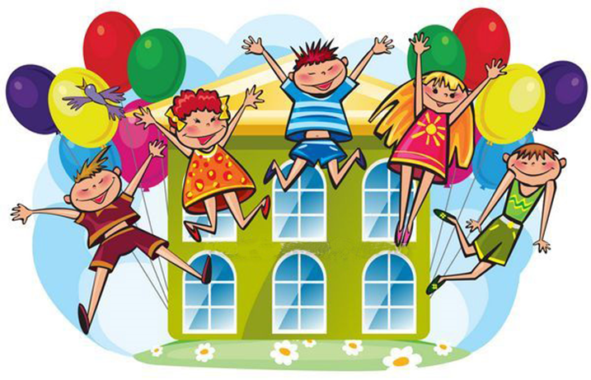
Всего ______, из них мальчики_____, девочки_____
Отметка о переходе в другие школы ____________________________
___________________________________________________________

Прибыли___________________________________________________Выбыли ____________________________________________________

Расписание уроков класса
№ | Понедельник | Каб. | Вторник | Каб. | Среда | Каб.
1
2
3
4
5
6
7
№ | Четверг | Каб. | Пятница | Каб. | Суббота | Каб.
1
2
3
4
5
6
7
Расписание уроков кл. рук. предметника.
№ | Понедельник | Каб. | Вторник | Каб. | Среда | Каб.
1
2
3
4
5
6
7
№ | Четверг | Каб. | Пятница | Каб. | Суббота | Каб.
1
2
3
4
5
6
7

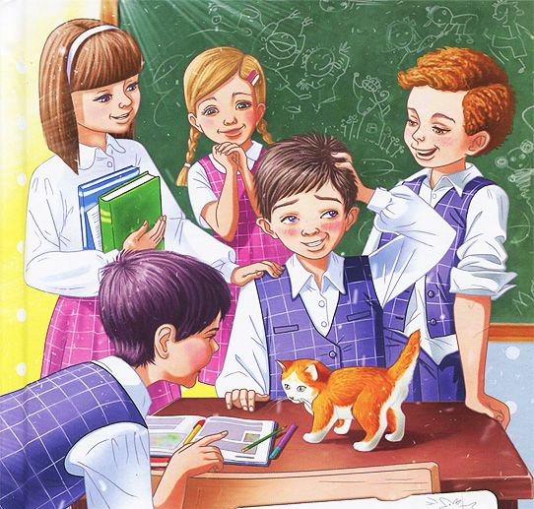
Работа с классным коллективом

Актив класса
Староста класса_______________________________________________
Зам.старосты__________________________________________________
Сектора:
Учебный______________________________________________________
Дисциплины и порядка________________________________________
Спортивный _________________________________________________
Цветоводы____________________________________________________
Санитары_____________________________________________________Библиотекари _________________________________________________
Организаторы внеклассных дел_________________________________
__________________________________________________________________________________________________________________________

Список _____класса
№ | № лч.дела | ФИО ученика | Дата рождения | Домашний адрес | Свидетельство о рождении | СНИЛС
1
2
3
4
5
6
7
8
9
10
11
12
13

Социальный паспорт класса
Класс: ___________
Классный руководитель: ____________________________________________
Социальный педагог: _______________________________________________
- Количество учащихся ____
Количество девочек______.; мальчиков_____
Год рождения детей________

- Воспитываются:
-в полной семье____
-в неполной семье____
-одинокой матерью___
-матерью – вдовой___
-отцом – вдовцом__
-опекуном___

3. состав семей:
-с одним ребёнком___
-с двумя детьми___
-с тремя детьми ___
-более трех детей___

4. семьи «группы риска»:

5. общее количество родителей: ___
-из них неработающих___

6. образование родителей:
Имеют высшее образование: ____
-Среднее специальное: ____
-Среднее: ______
-Неполное среднее: _____

7. место жительства:
-собственный дом___
-отдельная благоустроенная квартира____
-коммунальная квартира_____
-общежитие____
-не имеют жилья___

8. дополнительные сведения о семьях:
-имеют статус беженцев
-родители-инвалиды___

____________ соц. педагог Рабаданов У.М.
_____________ ____________________________________________

График дежурства по классу
№ | ФИО | Пн. | Вт. | Ср. | Чт. | Пт. | Сб.
1
2
3
4
5
6
7
8
9
10
11
12
13
14
15
16
17
18
19
20

График дежурства по школе
пост | месяц
число
ФИО

Управление воспитательным процессом

Анализ воспитательной деятельности за предыдущий
20__/20__учебный год. _____________________________________________________________________________________________________________________________________________________________________________________________________________________________________________________________________________________________________________________________________________________________________________________________________________________________________________________________________________________________________________________________________________________________________________________________________________________________________________________________________________________________________________________________________________________________________________________________________________________________________________________________________________________________________________________________________________________________________________________________________________________________________________________________________________________________________________________________________________________________________________________________________________________________________________________________________________________________________________________________________________________________________________________________________________________________________________________________________________________________________________________________________________________________________________________________________________________________________________________________________________________________________________________________________________________________________________________________________________________________________________________________________________________________________________________________________________________________________________________________________________________________________________________________________________________________________________________________________________________________________________________________________________________________________________________________________________________________________________________________________________________________________________________________________________________________________________________________________________________________________________________________________________________________________________________________________________________________________________________________________________________________________________________________________________________________________________________________________________________________________________________________________________________________________________________________________________________________________________________________________________________________________________________________________________________________________________________________________________________________________________________________________________________________________________________________________________________________________________________________________________________________________________________________________________________________________________________________________________________________________________________________________________________________________________________________________________________________________________________________________________________________________________________________________________________________________________________________________________________________________________________________________________________________
_____________ зам дир по ВР Рабаданова Л.Р.
_____________ _____________________________________________
_____________________________________________________________________________________________________________________________________________________________________________________________________________________________________________________________________________________________________________________________________________________________________________________________________________________________________________________________________________________________________________________________________________________________________________________________________________________________________________________________________________________________________________________________________________________________________________________________________________________________________________________________________________________________________________________________________________________________________________________________________________________________________________________________________________________________________________________________________________________________________________________________________________________________________________________________________________________________________________________________________________________________________________________________________________________________________________________________________________________________________________________________________________________________________________________________________________________________________________________________________________________________________________________________________________________________________________________________________________________________________________________________________________________________________________________________________________________________________________________________________________________________________________________________________________________________________________________________________________________________________________________________________________________________________________________________________________________________________________________________________________________________________________________________________________________________________________________________________________________________________________________________________________________________________________________________________________________________________________________________________________________________________________________________________________________________________________________________________________________________________________________________________________________________________________________________________________________________________________________________________________________________________________________________________________________________________________________________________________________________________________________________________________________________________________________________________________________________________________________________________________________________________________________________________________________________________________________________________________________________________________________________________________________________________________________________________________________________________________________________________________________________________________________________________________________________________________________________________________________________________________________________________________________________
____________ зам дир по ВР Рабаданова Л.Р.
_____________ _____________________________________________

Психолого-педагогическая характеристика класса
____________________________________________________________________________________________________________________________________________________________________________________________________________________________________________________________________________________________________________________________________________________________________________________________________________________________________________________________________________________________________________________________________________________________________________________________________________________________________________________________________________________________________________________________________________________________________________________________________________________________________________________________________________________________________________________________________________________________________________________________________________________________________________________________________________________________________________________________________________________________________________________________________________________________________________________________________________________________________________________________________________________________________________________________________________________________________________________________________________________________________________________________________________________________________________________________________________________________________________________________________________________________________________________________________________________________________________________________________________________________________________________________________________________________________________________________________________________________________________________________________________________________________________________________________________________________________________________________________________________________________________________________________________________________________________________________________________________________________________________________________________________________________________________________________________________________________________________________________________________________________________________________________________________________________________________________________________________________________________________________________________________________________________________________________________________________________________________________________________________________________________________________________________________________________________________________________________________________________________________________________________________________________________________________________________________________________________________________________________________________________________________________________________________________________________________________________________________________________________________________________________________________________________________________________________________________________________________________________________________________________________________________________________________________________________________________________________________________________________________________________________________________________________________________________________________________________________________________________________________________________________________________________________________________________________________________________________________________________________________
____________ педагог-психолог Кадиева М.И.
_____________ _____________________________________________
Цели и задачи воспитательной деятельности на 20__/20__учебный год.
____________________________________________________________________________________________________________________________________________________________________________________________________________________________________________________________________________________________________________________________________________________________________________________________________________________________________________________________________________________________________________________________________________________________________________________________________________________________________________________________________________________________________________________________________________________________________________________________________________________________________________________________________________________________________________________________________________________________________________________________________________________________________________________________________________________________________________________________________________________________________________________________________________________________________________________________________________________________________________________________________________________________________________________________________________________________________________________________________________________________________________________________________________________________________________________________________________________________________________________________________________________________________________________________________________________________________________________________________________________________________________________________________________________________________________________________________________________________________________________________________________________________________________________________________________________________________________________________________________________________________________________________________________________________________________________________________________________________________________________________________________________________________________________________________________________________________________________________________________________________________________________________________________________________________________________________________________________________________________________________________________________________________________________________________________________________________________________________________________________________________________________________________________________________________________________________________________________________________________________________________________________________________________________________________________________________________________________________________________________________________________________________________________________________________________________________________________________________________________________________________________________________________________________________________________________________________________________________________________________________________________________________________________________________________________________________________________________________________________________________________________________________________________________________________________________________________________________________________________________________________________________________________________________________________________________________________________________________________________________

Понедельное планирование работы на 1 полугодие
Неделя |  | Мероприятия | Примечание
Сентябрь | 1
 | 2
 | 3
 | 4
Октябрь | 5
 | 6
 | 7
 | 8
Ноябрь | 9
 | 10
 | 11
 | 12
Декабрь | 13
 | 14
 | 15
 | 16

Понедельное планирование работы на 1 полугодие
Неделя |  | Мероприятия | Примечание
Сентябрь | 1
 | 2
 | 3
 | 4
Октябрь | 5
 | 6
 | 7
 | 8
Ноябрь | 9
 | 10
 | 11
 | 12
Декабрь | 13
 | 14
 | 15
 | 16
Понедельное планирование работы на 1 полугодие
Неделя |  | Мероприятия | Примечание
Сентябрь | 1
 | 2
 | 3
 | 4
Октябрь | 5
 | 6
 | 7
 | 8
Ноябрь | 9
 | 10
 | 11
 | 12
Декабрь | 13
 | 14
 | 15
 | 16
Понедельное планирование работы на 1 полугодие
Неделя |  | Мероприятия | Примечание
Сентябрь | 1
 | 2
 | 3
 | 4
Октябрь | 5
 | 6
 | 7
 | 8
Ноябрь | 9
 | 10
 | 11
 | 12
Декабрь | 13
 | 14
 | 15
 | 16
Понедельное планирование работы на 1 полугодие
Неделя |  | Мероприятия | Примечание
Сентябрь | 1
 | 2
 | 3
 | 4
Октябрь | 5
 | 6
 | 7
 | 8
Ноябрь | 9
 | 10
 | 11
 | 12
Декабрь | 13
 | 14
 | 15
 | 16
Понедельное планирование работы на 1 полугодие
Неделя |  | Мероприятия | Примечание
Сентябрь | 1
 | 2
 | 3
 | 4
Октябрь | 5
 | 6
 | 7
 | 8
Ноябрь | 9
 | 10
 | 11
 | 12
Декабрь | 13
 | 14
 | 15
 | 16
Понедельное планирование работы на 1 полугодие
Неделя |  | Мероприятия | Примечание
Сентябрь | 1
 | 2
 | 3
 | 4
Октябрь | 5
 | 6
 | 7
 | 8
Ноябрь | 9
 | 10
 | 11
 | 12
Декабрь | 13
 | 14
 | 15
 | 16
Понедельное планирование работы на 1 полугодие
Неделя |  | Мероприятия | Примечание
Сентябрь | 1
 | 2
 | 3
 | 4
Октябрь | 5
 | 6
 | 7
 | 8
Ноябрь | 9
 | 10
 | 11
 | 12
Декабрь | 13
 | 14
 | 15
 | 16

Анализ воспитательной деятельности за 1 полугодие
___________________________________________________________________________________________________________________________________________________________________________________________________________________________________________________________________________________________________________________________________________________________________________________________________________________________________________________________________________________________________________________________________________________________________________________________________________________________________________________________________________________________________________________________________________________________________________________________________________________________________________________________________________________________________________________________________________________________________________________________________________________________________________________________________________________________________________________________________________________________________________________________________________________________________________________________________________________________________________________________________________________________________________________________________________________________________________________________________________________________________________________________________________________________________________________________________________________________________________________________________________________________________________________________________________________________________________________________________________________________________________________________________________________________________________________________________________________________________________________________________________________________________________________________________________________________________________________________________________________________________________________________________________________________________________________________________________________________________________________________________________________________________________________________________________________________________________________________________________________________________________________________________________________________________________________________________________________________________________________________________________________________________________________________________________________________________________________________________________________________________________________________________________________________________________________________________________________________________________________________________________________________________________________________________________________________________________________________________________________________________________________________________________________________________________________________________________________________________________________________________________________________________________________________________________________________________________________________________________________________________________________________________________________________________________________________________________________________________________________________________________________________________________________________________________________________________________________________________________________________________________________________________________________________________________________________________________________________________________________________________________________________
Понедельное планирование работы на 2 полугодие
Неделя |  | Мероприятия | Примечание
Январь | 1
 | 2
 | 3
 | 4
Февраль | 5
 | 6
 | 7
 | 8
Март | 9
 | 10
 | 11
 | 12
Апрель | 13
 | 14
 | 15
 | 16
Май | 17
 | 18
 | 19
 | 20
Понедельное планирование работы на 2 полугодие
Неделя |  | Мероприятия | Примечание
Январь | 1
 | 2
 | 3
 | 4
Февраль | 5
 | 6
 | 7
 | 8
Март | 9
 | 10
 | 11
 | 12
Апрель | 13
 | 14
 | 15
 | 16
Май | 17
 | 18
 | 19
 | 20
Понедельное планирование работы на 2 полугодие
Неделя |  | Мероприятия | Примечание
Январь | 1
 | 2
 | 3
 | 4
Февраль | 5
 | 6
 | 7
 | 8
Март | 9
 | 10
 | 11
 | 12
Апрель | 13
 | 14
 | 15
 | 16
Май | 17
 | 18
 | 19
 | 20
Понедельное планирование работы на 2 полугодие
Неделя |  | Мероприятия | Примечание
Январь | 1
 | 2
 | 3
 | 4
Февраль | 5
 | 6
 | 7
 | 8
Март | 9
 | 10
 | 11
 | 12
Апрель | 13
 | 14
 | 15
 | 16
Май | 17
 | 18
 | 19
 | 20

Понедельное планирование работы на 2 полугодие
Неделя |  | Мероприятия | Примечание
Январь | 1
 | 2
 | 3
 | 4
Февраль | 5
 | 6
 | 7
 | 8
Март | 9
 | 10
 | 11
 | 12
Апрель | 13
 | 14
 | 15
 | 16
Май | 17
 | 18
 | 19
 | 20
Понедельное планирование работы на 2 полугодие
Неделя |  | Мероприятия | Примечание
Январь | 1
 | 2
 | 3
 | 4
Февраль | 5
 | 6
 | 7
 | 8
Март | 9
 | 10
 | 11
 | 12
Апрель | 13
 | 14
 | 15
 | 16
Май | 17
 | 18
 | 19
 | 20

Анализ воспитательной деятельности за 2 полугодие
__________________________________________________________________________________________________________________________________________________________________________________________________________________________________________________________________________________________________________________________________________________________________________________________________________________________________________________________________________________________________________________________________________________________________________________________________________________________________________________________________________________________________________________________________________________________________________________________________________________________________________________________________________________________________________________________________________________________________________________________________________________________________________________________________________________________________________________________________________________________________________________________________________________________________________________________________________________________________________________________________________________________________________________________________________________________________________________________________________________________________________________________________________________________________________________________________________________________________________________________________________________________________________________________________________________________________________________________________________________________________________________________________________________________________________________________________________________________________________________________________________________________________________________________________________________________________________________________________________________________________________________________________________________________________________________________________________________________________________________________________________________________________________________________________________________________________________________________________________________________________________________________________________________________________________________________________________________________________________________________________________________________________________________________________________________________________________________________________________________________________________________________________________________________________________________________________________________________________________________________________________________________________________________________________________________________________________________________________________________________________________________________________________________________________________________________________________________________________________________________________________________________________________________________________________________________________________________________________________________________________________________________________________________________________________________________________________________________________________________________________________________________________________________________________________________________________________________________________________________________________________________________________________________________________________________________________________________________________-

Внеклассная работа

Внеклассное мероприятие
Тема_____________________________________________________________
Цели____________________________________________________________
Форма проведения________________________________________________
Дата проведения__________________________________________________
План проведения__________________________________________________
_____________________________________________________________________________________________________________________________________________________________________________________________________________________________________________________________________________________________________________________________________
Анализ проведения_______________________________________________________________________________________________________________________________________________________________________________________________________________________________________________________________________________________________________________________________________________________________________________________________________________________________________________________________________________________________________________________________________________________________________________________________
Выводы___________________________________________________________________________________________________________________________________________________________________________________________________________________________________________________________________________________________________________________________________________________________________________________________________________________________________________________________________________________________________________________________________________________________________________________________________________________________________________________________________
____________ зам дир по ВР Рабаданова Л.Р.
_____________ _____________________________________________

Работа с родителями

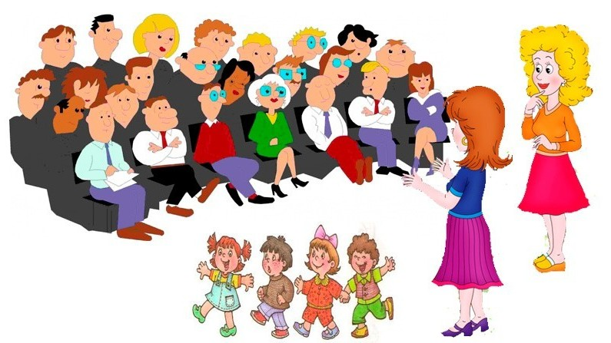

Сведения о родителях
№ | ФИ учащегося | ФИО родителей | Место работы, должность | № тел.
1
2
3
4
5
6
7
8
9
10
11
12
13

Состав родительского комитета
Председатель _____________________________________________________
Учебный сектор___________________________________________________
Трудовой сектор___________________________________________________
Культмассовый сектор______________________________________________
Казначей _________________________________________________________
Попечительский свет:
- ____________________________________________________________
- ___________________________________________________________
- ____________________________________________________________

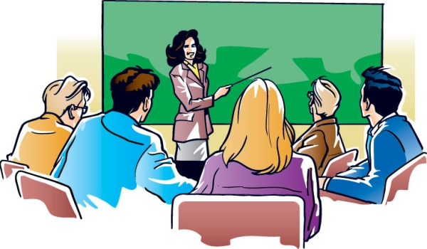

Родительские собрания
№ | Тема | Дата
1
2
3
4
5
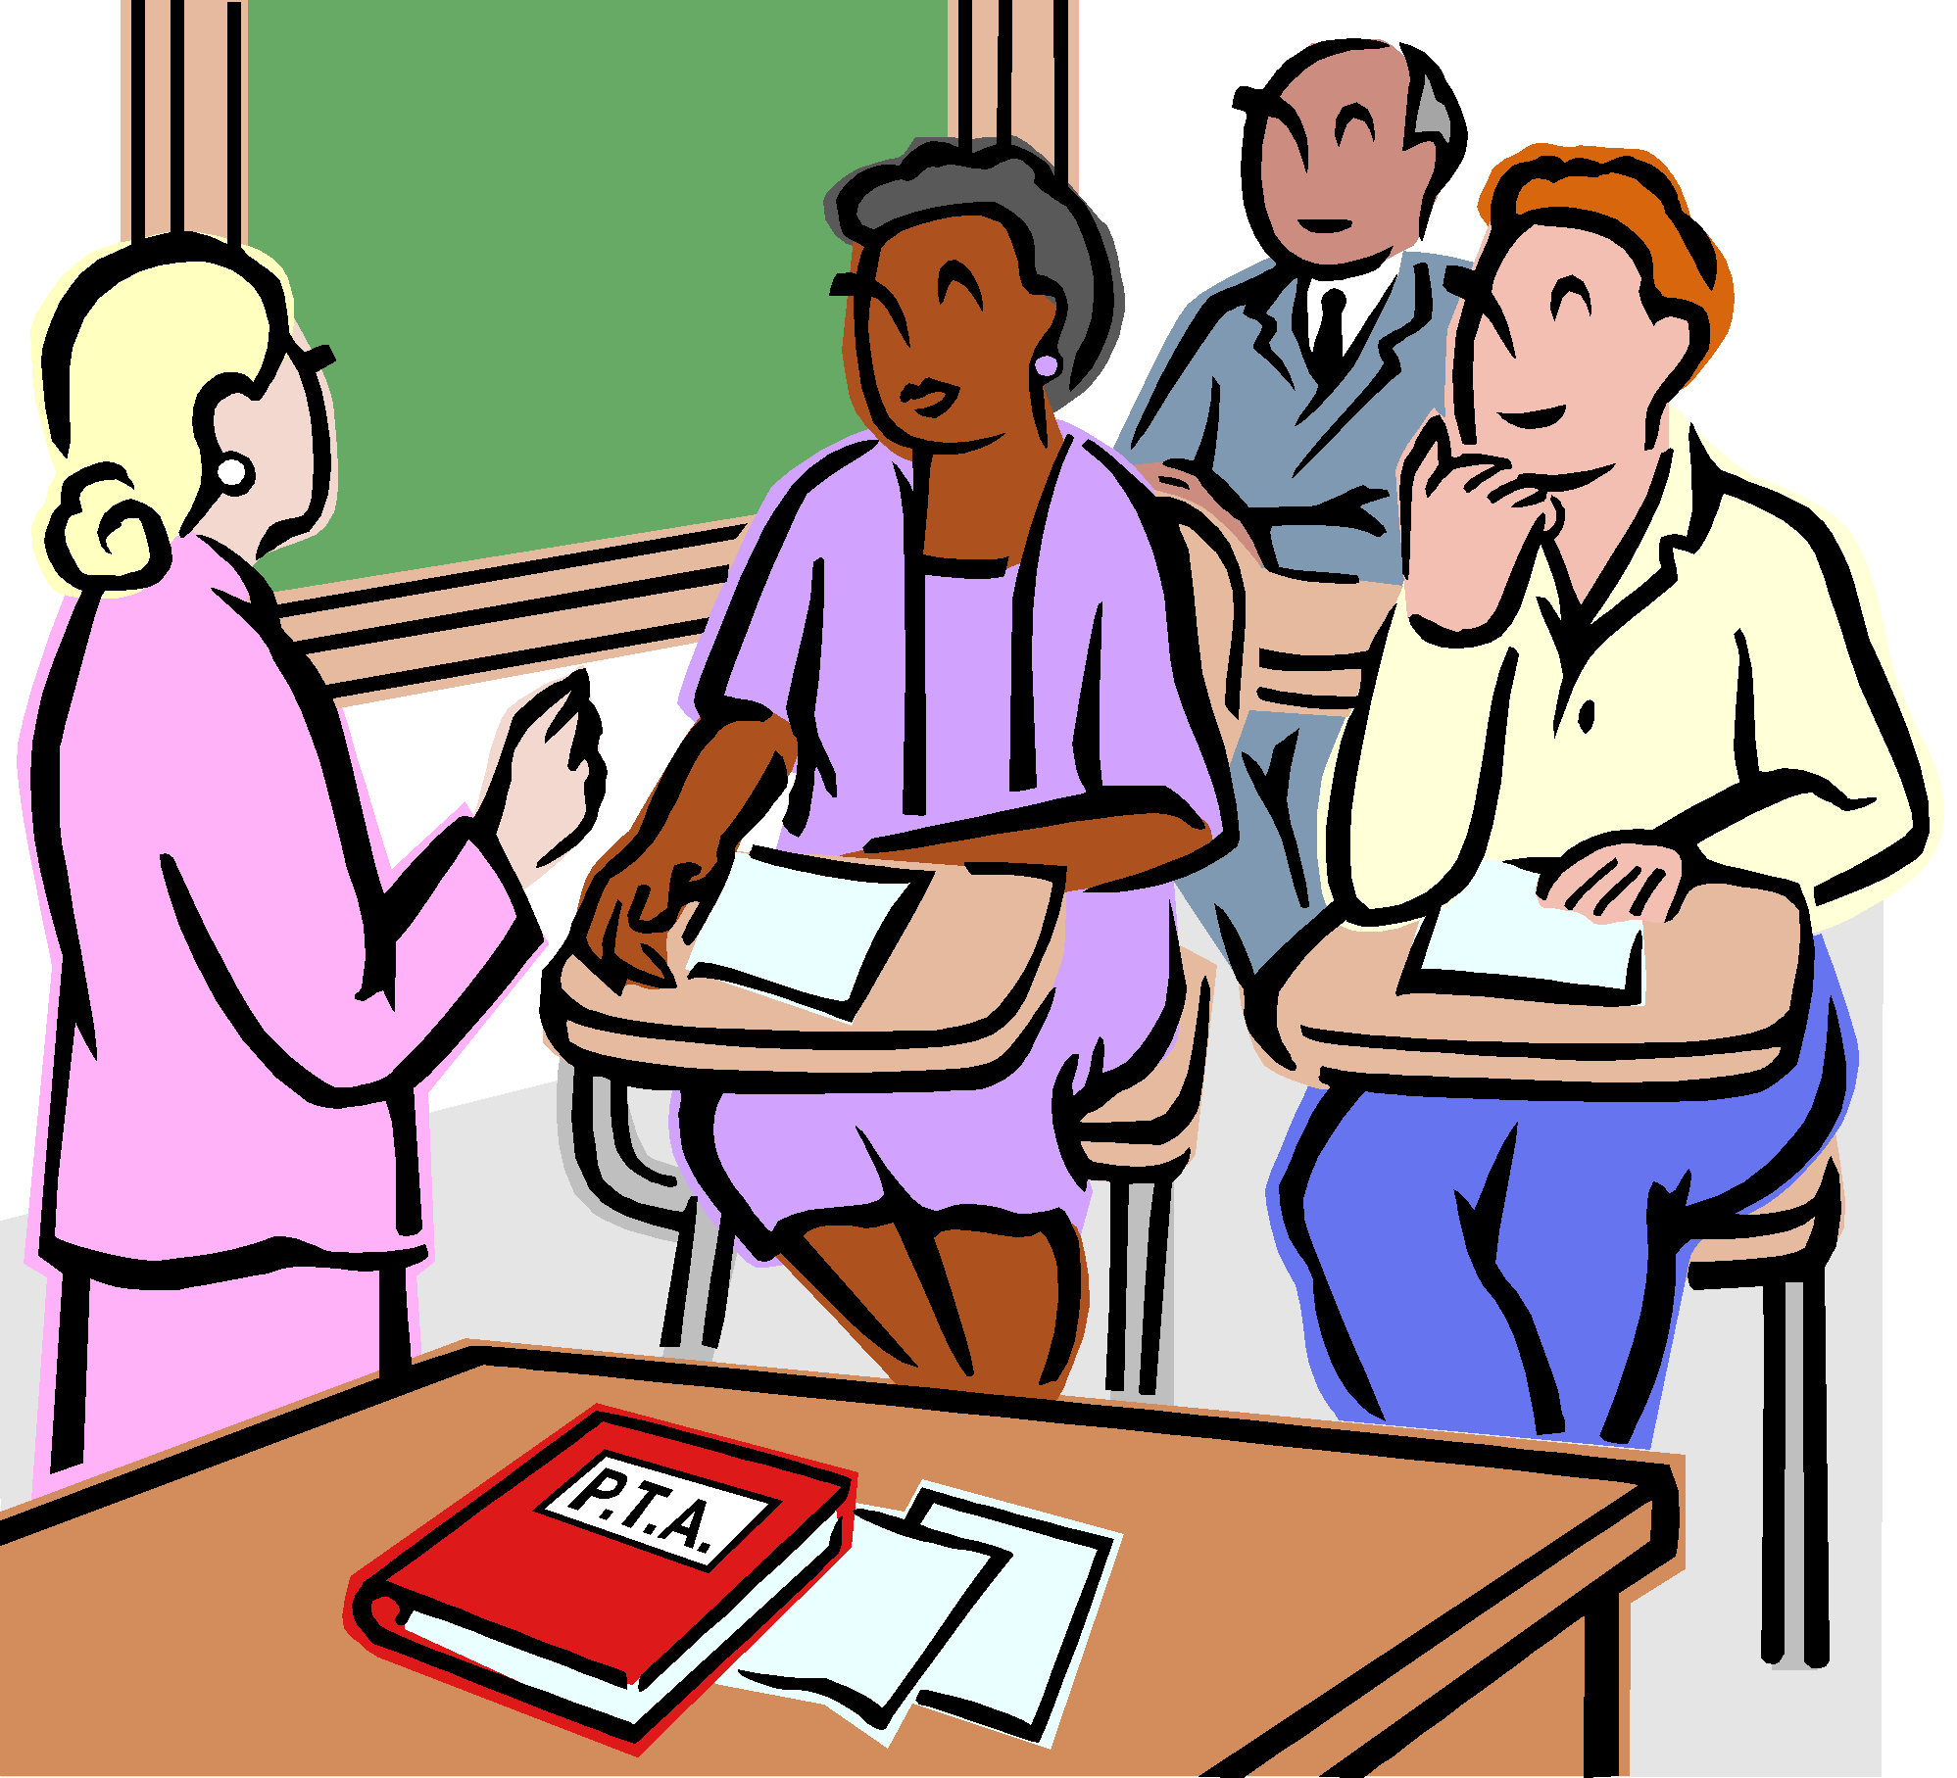

ПРОТОКОЛ РОДИТЕЛЬСКОГО СОБРАНИЯ №_____
_________________________________________________________
^{(общее название собрания)}
Дата проведения:
«____» __________ 20___ г.
Повестка дня:
__________________________________________________________________________________________________________________________________________________________________________________________________________________________________________________________________________________________________________________________________________________________________________________
(укажите, что обсуждается на собрании)
Присутствовали ________ человек. Их них:
Представители школы:

- Классный руководитель _______________________
- ________________________________________________
- ________________________________________________
- ________________________________________________
- ________________________________________________
Родители:
- _____________________________________
- _____________________________________
- _____________________________________
- _____________________________________
- _____________________________________
- _____________________________________
- _____________________________________
- _____________________________________
Выступили:
- _____________________________________
- _____________________________________
- _____________________________________
- _____________________________________
Постановили (решение собрания):
________________________________________________________________________________________________________________________________________________________________________________________________________________________________________________________________________________________________________________________________________________________________________________________________________________________________________________________________________________________________________________________________________________________________________________________________________________
Классный руководитель _______________ _____________________
^{подпись} ^{ФИО}
Секретарь собрания _______________ ___________________
Приложение №1
к протоколу родительского собрания
№ ____ от
«__» ____________ _____г.

Лист ознакомления с инструкцией /приказом ОУ
________________________________________________________________
(название инструкции и/или полный текст)

Родители:
- _____________________________________
- _____________________________________
- _____________________________________
- _____________________________________
- _____________________________________
- _____________________________________
- _____________________________________
- _____________________________________
- _____________________________________
- _____________________________________
- _____________________________________
- _____________________________________
- _____________________________________
- _____________________________________
- _____________________________________
- _____________________________________
- _____________________________________
- _____________________________________
- _____________________________________
- _____________________________________
- _____________________________________
- _____________________________________
- _____________________________________
- _____________________________________
- _____________________________________

